Администрация Горняцкого сельского поселения
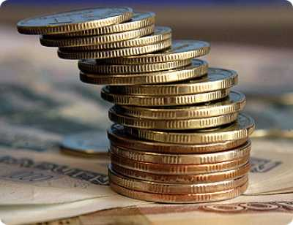
Бюджет Горняцкого сельского поселения Белокалитвинского района
на 2020 – 2022 годы

Основы формирования бюджета на 2020 год и на плановый период 2021 и 2022 годов

Прогноз социально-экономического развития Горняцкого сельского поселения на 2020-2022 годы

Основные направления бюджетной и налоговой политики Горняцкого сельского поселения на 2020-2022 годы (Постановление АГСП от 31.10.2019 №191

Муниципальные программы Горняцкого сельского поселения

Муниципальные программы Горняцкого сельского поселения на 2014-2016 годы

Бюджет
на 2020 год и на плановый период 2021 и 2022 годов направлен на решение следующих ключевых задач:
повышение эффективности бюджетной политики, в том числе за счет роста эффективности бюджетных расходов
обеспечение устойчивости и сбалансированности бюджетной системы в целях гарантированного исполнения действующих принимаемых расходных обязательств

соответствие финансовых возможностей Горняцкого сельского поселения ключевым направлениям развития
повышение роли бюджетной политики для поддержки экономического роста
повышение прозрачности и открытости бюджетного процесса

Основные параметры бюджета Горняцкого сельского поселения Белокалитвинского района на 2020 год и плановый период 2021 и 2022 годов.
(тыс. рублей)
Показатель | 2019год | 2020 год | 2021 год | 2022 год
 | Решение | Решение | Проект | Проект
I.Доходы | 27945,2 | 108407,4 | 75425,7 | 66362,7
из них:
Налоговые и неналоговые доходы | 4138,5 | 5763,8 | 6687,2 | 6825,7
Безвозмездные поступления | 23806,7 | 102643,6 | 68738,5 | 59537,0
II.Расходы, всего | 29500,2 | 108457,4 | 75425,7 | 66362,7
III.Дефицит (-), профицит (+) | -1555,0 | -50,0 | 0,0 | 0,0
VI.Источники финансирования дефицита | 0,0 | 0,0 | 0,0 | 0,0

Динамика доходов бюджета Горняцкого сельского
поселения Белокалитвинского района

- Областной бюджет
- Местный бюджет

Структура собственных доходов бюджета Горняцкого сельского поселения Белокалитвинского района в 2020 году
5 763,8 тыс. руб.
Динамика поступления налога на доходы физических лиц в части местного бюджета (тыс. руб.)

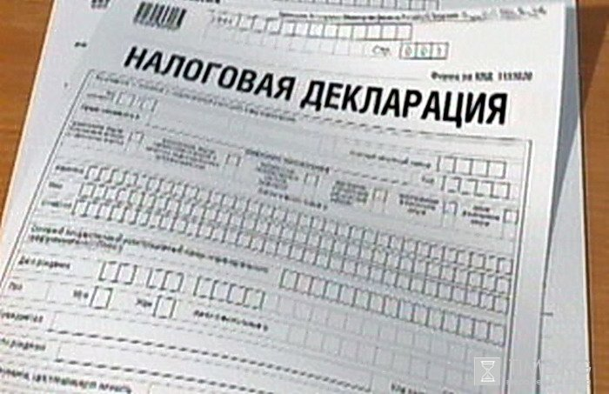

Безвозмездные поступления в бюджет Горняцкого сельского поселения Белокалитвинского района
тыс. руб.
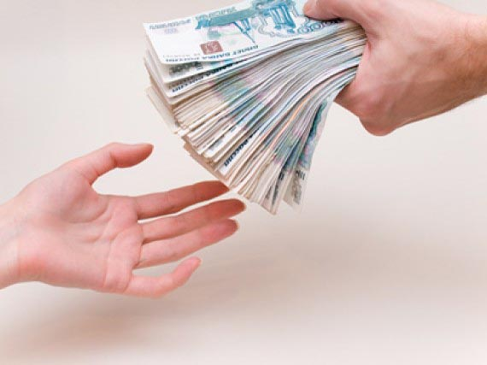

Динамика расходов бюджета Горняцкого сельского поселения Белокалитвинского района
тыс. руб.

Расходы бюджета Горняцкого сельского поселения Белокалитвинского района в 2020 году
108457,4 тыс. рублей

Динамика расходов бюджета Горняцкого сельского поселения Белокалитвинского района на культуру

Культура и кинематография

Расходы бюджета Горняцкого сельского поселения Белокалитвинского района на реализацию муниципальных целевых программ
Тыс. рублей

Объем межбюджетных трансфертов, перечисляемых из местного бюджета бюджету Белокалитвинского района на финансирование расходов, связанных с передачей осуществления части полномочий органов местного самоуправления Горняцкого сельского поселения органам местного самоуправления Белокалитвинского района

Наименование передоваемого полномочия | 2019  год | 2020 год | 2021 год | 2022 год
Расходы в области культуры | 58,1 | 57,7 | 56,7 | 56,7
Расходы по организации исполнительно-распорядительных функций в области архитектуры и градостроительства | 31,6 | 37,3 | 37,3 | 37,3
Расходы по организации исполнительно-распорядительных функций по обеспечению малоимущих граждан, проживающих в поселении и нуждающихся в улучшении жилищных условий, жилыми помещениями в соответствии с жилищным законодательством | 129,0 | 146,1 | 145,7 | 145,7
Расходов, связанных с передачей переданных полномочий органов местного самоуправления Горняцкого сельского поселения органам местного самоуправления Белокалитвинского района по осуществлению внешнего муниципального финансового контроля | 44,1 | 44,4 | 44,0 | 44,0
Расходов, связанных с передачей переданных полномочий органов местного самоуправления Горняцкого сельского поселения органам местного самоуправления Белокалитвинского района по осуществлению внутреннего муниципального финансового контроля | 41,3 | 37,1 | 36,7 | 36,7
ИТОГО | 304,1 | 322,6 | 320,4 | 320,4

